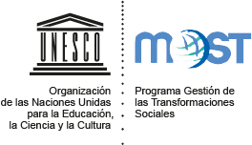

Escuela de Verano MOST para Centroamérica
Desigualdades y violencia en Centroamérica.
La realidad territorial en perspectiva de género.

Ciudad de Panamá, 18 al 22 de noviembre de 2019

FORMULARIO DE INSCRIPCIÓN CATEGORÍA A
Funcionarios y responsables gubernamentales

Datos Personales

Nombre Completo:
Nacionalidad:
Fecha de Nacimiento:
Dirección Postal:
Teléfono:
Fax:
E-Mail:
Organismo:

Información sobre su trabajo

Departamento/División/Programa:
Posición:

Anexos

Presentación de su responsabilidad funcional.
Nota de interés institucional de la autoridad competente.
Nota de Interés Personal.

Las aspiraciones deberán ser enviadas por correo electrónico hasta el
Lunes 19 de agosto de 2019 a:

most-lac@unesco.org

